**Esercizio**

**Osservando questo esempio svolto relativo all’esercizio riguardo i musei, osservare lo svolgimento e l’analisi dei dati e creare il codice SQL in Access relativamente alla creazione delle tabelle sottostanti.**

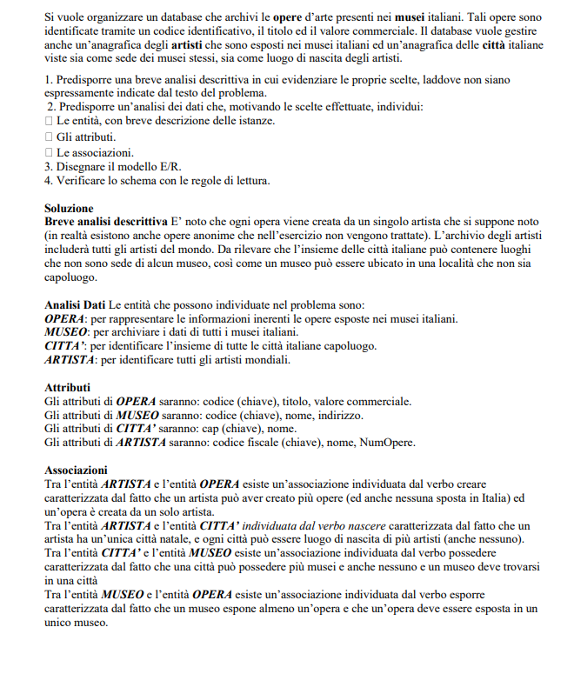

**Modello ER**

